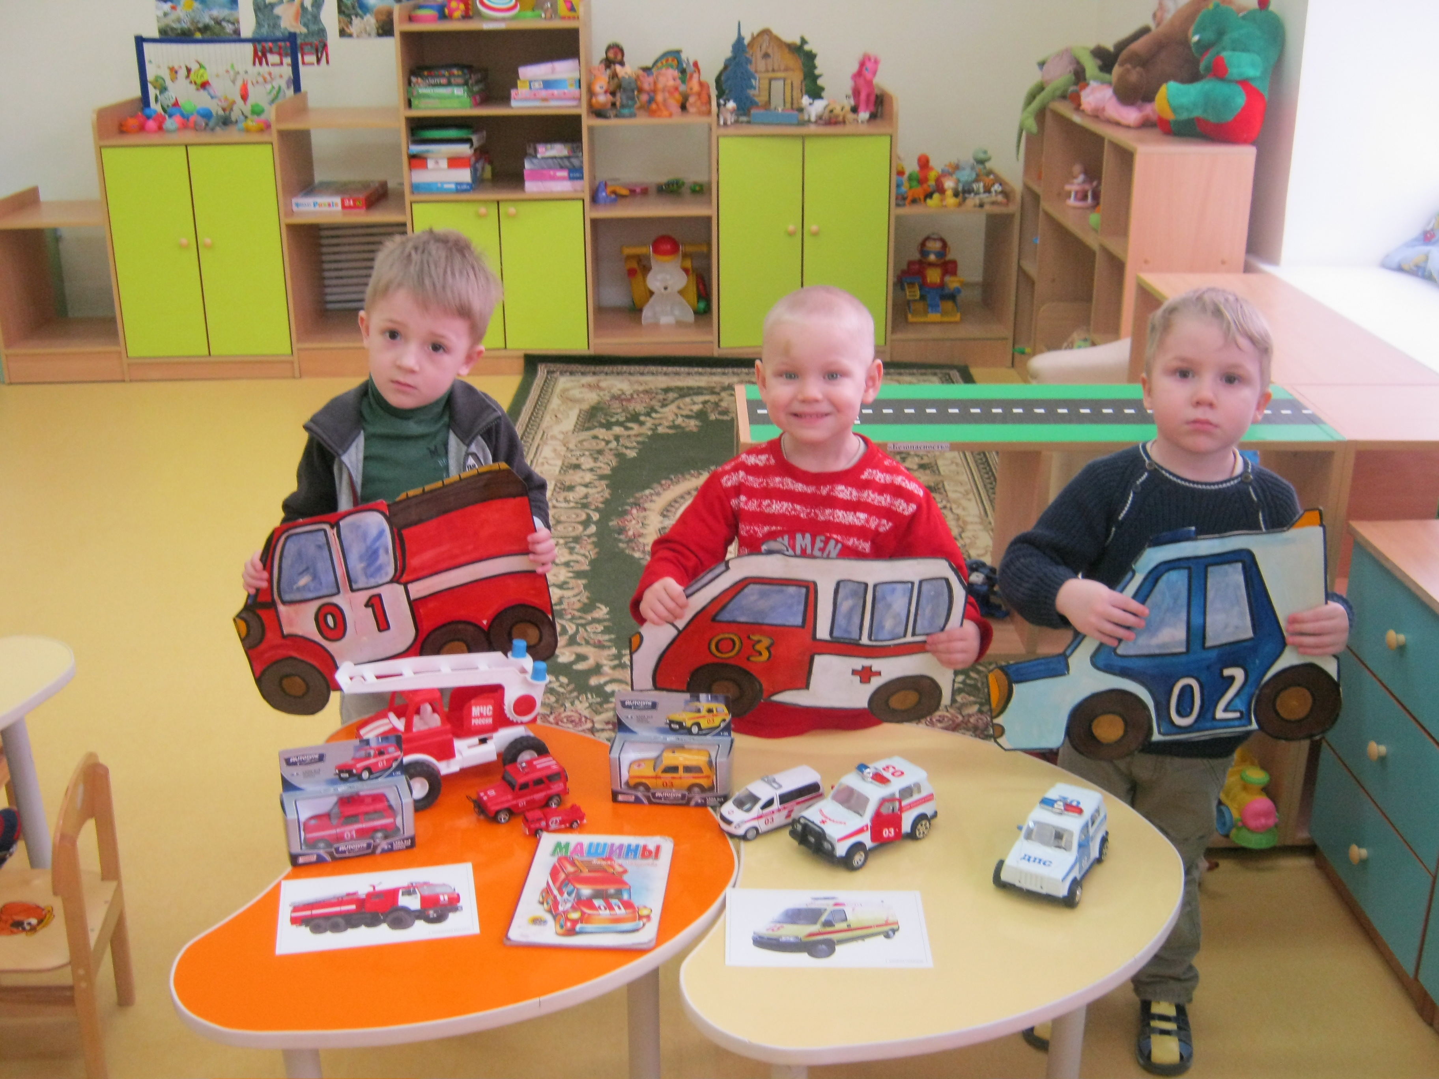Консультация для педагогов «Весёлый светофор – друг малышей»
Подготовила Шемаева Татьяна Анатольевна воспитатель
ГБОУ ООШ №4 города Новокуйбышевска Самарской области Структурное подразделение «Детский сад №33 «Буратино»

"Безопасное дорожное движение - главное для детей умение!" Мероприятия, посвящённые теме ПДД, всегда актуальны в учреждениях дошкольного образования. А как же иначе? Ведь данную необходимость диктует сама жизнь. Как же сделать так, чтобы улицы и дороги стали для наших детей безопасными? Конечно же, рассказать им о правилах дорожного движения, дорожных знаках и прочих тонкостях, проводя мероприятия в различных формах. Причём большая часть из них должна быть иллюстрированной, театрализованной, музыкальной, игровой. Ведь в органике ребёнка уже от природы заложена игра, у детей очень хорошо развито воображение, и именно только яркие моменты оставляют в сознании детей нужный пласт знаний, так необходимых ему. Любой ребёнок быстрее поймёт и усвоит ПДД, преподнесённые не только в обыкновенной беседе, а и в близкой детям дорожной сказке, викторине, игре. А также детям очень близки подвижные формы игр, и тут, в буквальном смысле, палочкой - выручалочкой могут стать эстафеты, посвящённые безопасности движения. Здесь ребёнок не только хорошо запомнит и усвоит ПДД, но и к тому же поймёт, где и когда можно безопасно и весело играть, к тому же здесь имеют место физическое воспитание и разрядка детей. Иными словами, плюсов очень много.
В данном проекте ПДД рассматриваются с разных сторон, то есть это не только рассказ о правилах и знаках, цветах светофора, но и к тому же ещё интересные факты из истории дорожного движения и происхождения некоторых слов и терминов ПДД.
Изучая правила не только теоретически, но и практически, дети, достигнут несомненных успехов в изучении "Дорожной азбуки".
Сегодня, несмотря на серьезные шаги, предпринимаемые нашим государством в области законодательного регулирования в вопросах обеспечения безопасности жизнедеятельности дошкольников, на практике еще в недостаточной мере устанавливаются первопричины тяжелых несчастных случаев с детьми, а также низкого уровня охраны их здоровья и жизни. Становится очевидным, что ключевая роль в обеспечении национальной безопасности любого государства и жизнедеятельности отдельной личности и общества принадлежит образованию. Идея, лежащая в основное разработанного подхода к формированию у детей навыков осознанного безопасного поведения на улице города, заключается в том, что эффективность полученных знаний, умений и навыков можно повысить посредством интеграции в ходе реализации проектного метода.
Проектный метод формирования у детей навыков личной безопасности на улице города способствует развитию собственной познавательной активности, воспитывает навыки адекватного поведения в различных ситуациях. Определяя основное содержание и направление, развития детей по безопасному поведению на улицах и дорогах мы составили проект «Весёлый Светофорик». Методика работы в рамках проекта "Весёлый Светофорик", по безопасному поведению на улице, разработана нами с учётом интегрированного подхода. Выполняя задания, ребята ведут наблюдения, исследуют, рисуют, конструируют, слушают музыку и т.д.
Основная цель работы с детьми - формирование у детей навыков осознанного безопасного поведения на улице города, повысить образовательный уровень родителей по данной проблеме, обозначить круг правил, с которыми необходимо знакомить, прежде всего, в семье.
Реализовывая проект, мы старались охватить все образовательные области и виды детской деятельности. Мы подобрали дидактические и сюжетно-ролевые игры по данной тематике. В познавательную деятельность
включили целевые прогулки: «Зелёный огонёк», «Передвижение пешеходов по улице», «Пешеход», «Наблюдение за работой сотрудника ГИБДД», «Наблюдение за работой светофора», «Экскурсия на перекрёсток»
Работа в альбомах «Безопасность».
Занятия: «Машины специального назначения», «Безопасность на дороге», «Три сигнала светофора», «Дорожные знаки», «Сравнение Автобуса и троллейбуса»
Беседа «Правила дорожного движения. ». «Наша улица».
Беседа с решением проблемных ситуаций «Быть примерным пешеходом и пассажиром разрешается! »
Моделирование ситуаций: «Прогулка по городу»; «Я потерялся на улице»; «Я пешеход». Рассматривание картин и плакатов «Правила поведения на улице». Обучение детей умению вести ролевой диалог.
Зимой вместе с детьми и родителями на нашем участке детского сада мы построили снежный городок «Весёлый светофорик», где продолжали знакомить детей с правилами дорожного движения в зимних условиях. Изготовили макеты улиц, «Уголок автосферы», изготовление дорожных знаков, светофоров, дидактических игр, тематического панно.
С родителями были проведены беседы о важности данной проблемы, познавательно-игровой конкурс «Правила дорожного движения», родительские собрания «Безопасность детей на улицах города».
Опыт работы показал, что многие родители заинтересовались исследованиями, заданиями и по собственной инициативе стали помогать детям. Участвовали в исследовании у пешеходного перехода, рассказывали о правилах поведения в транспорте, на дорогах, помогали оформлять альбом наблюдений. Выяснилось, что во многих семьях есть транспорт и родители стали рассказывать детям, почему маленьким детям нельзя сидеть на переднем сидении, играть, баловаться во время движения и т.д. Таким образом, работа в рамках проекта способствовала не только закреплению знаний о правилах дорожного движения, но и формированию близких и доверительных семейным отношениям.

